**山东大学本科教学工作审核评估**

**工作简报**

**【2017】第5期**

**审核评估工作办公室编 2017年4月25日**

**本期导读**

# ◇胡金焱到本科教学审核评估工作办公室检查工作…………………1

# ◇山东大学召开文理科专业评估培训会议……………………………2

◇审核评估工作办公室召开专题会议 研究评估工作………………3

◇土建与水利学院借力专业认证 有序推进审核评估工作…………5

◇齐鲁医学部积极推动本科教学审核评估工作………………………7

◇管理学院多举措推进本科教学审核评估工作……………………11

◇威海校区审核评估工作有序推进……………………………………13

◇山东大学2017年本科专业认证工作方案…………………………15

# 胡金焱到本科教学审核评估工作办公室检查工作

3月20日，山东大学副校长胡金焱到本科教学审核评估工作办公室检查工作。

在本科教学审核评估工作办公室，胡金焱认真询问审核评估工作准备情况，查阅了评估资料建档、数据编码等事项，查看了工作进度报表上墙、工作简报、工作总结等，对各部门、各学院的工作给予了肯定，并充分肯定了审核评估问题“每日一清，每周一结”的工作方法，鼓励大家积极努力，把学校2017年本科教学审核评估工作做好。

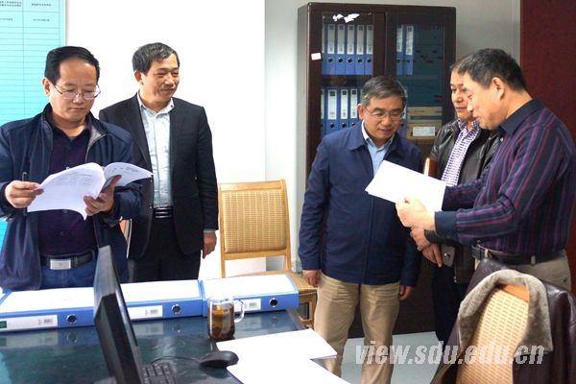

# 山东大学召开文理科专业评估培训会议

3月24日，山东大学召开文理科专业评估培训会，部署文理科专业评估工作。会议邀请武汉大学程功臻教授、北京化工大学杨屹教授分别作了题为“专业认证简介和认证准备工作介绍”和“以五个度为主线，做好专业认证工作”的报告。本科生院院长赵炳新出席会议并发言，教学促进与教师发展中心主任、本科生院副院长张树永主持会议。  
　　赵炳新介绍了山东大学迎接教育部本科教学工作审核评估的理念和任务，要求各学院深刻领会张荣校长在山东大学本科教学工作会议上提出的具有引领性、彰显人文性、体现时代性、注重国际性的“四个特性”人才培养要求，努力实现三个转变，培养三种能力，并结合2017版本科专业培养方案修订工作，把审核评估的理念贯穿到专业、课程、课堂等方面，凸显山东大学本科教学工作的特色，全力发展一流的本科教育。  
　　程功臻教授结合武汉大学的理科专业认证工作介绍了专业认证的内涵、定位、分级、逻辑、重点及如何做好专业认证自评报告的撰写工作，从培养目标、毕业要求、课程体系、师资队伍、支持条件、质量保障、学生发展及特色项目等八个方面详细讲述了专业认证的准备与实施工作。杨屹教授介绍了专业认证的意义及特点、理念及框架以及认证专家的角色及任务，并从认证专家的角度详细介绍了专业认证的各个观测点以及专业建设和认证准备应该注意的问题。  
　　为全面做好迎接教育部本科教学工作审核评估的准备工作，山东大学计划在5月中旬和6月初，对学校所有专业开展专业评估（认证）工作。此次培训的主要目的是使学院和专业明确专业评估（认证）的步骤和重点，认真做好前期准备工作，并推进专业建设。山东大学文科、理科专业所在学院的教学院长、校级审核评估专家、专业负责人、专业骨干教师、教务员及本科生院相关人员参加了此次培训会议。

[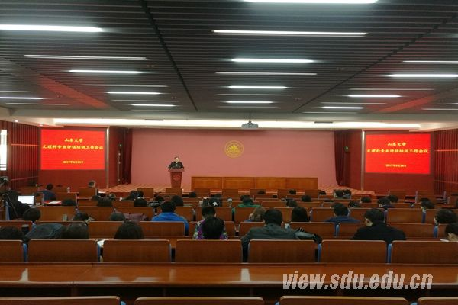](http://www.view.sdu.edu.cn/new/uploadfile/2017/0327/20170327093313862.jpg)

**审核评估工作办公室召开专题会议 研究评估工作**

4月5日、4月10日，本科生院院长赵炳新主持召开了本科教学工作审核评估工作办公室第十四次、第十五次工作会议。会议总结了审核评估工作办公室近期工作，并提出具体工作的要求。

1.会议确定了由张清老师负责联系协调学校办公室和组织部负责的数据项填报工作，由审核评估办公室技术组协助进行填报。

2.会议决定由王宪华院长牵头技术组与齐鲁医学部会商，针对齐鲁医学部的审核评估和数据填报工作进行专题讨论。启动齐鲁医学部及相关实习医院的数据填报工作，明确工作责任，确定数据填报责任人，界定数据填报的工作界限等内容

3.会议决定4月7日前由王宪华副院长牵头负责组织各学院确认承办专业情况，由各学院将承办专业确认单由教学副院长和院长签字盖章后原件提交本科生院备案，复印件交审核评估办公室存档，因张强请假，通知下发和确认单的回收工作暂由审核评估工作办公室协助完成，由张强和王宪华副院长负责业务解答。

4.会议决定王振华负责将本科生院所负责的现有外聘教师的信息导入，由学院核对、补充、完善。

5.会议明确了表1-6-1需要下发给所有学院和部门进行核对完善，谁下放任务谁负责解答。这一原则符合所有数据填报任务。

6.会议确定了齐炳和主任负责安排本科生院数据填报工作，督促落实进展情况。

7. 本科生院姚明峰老师协调工程训练中心填报表1-8（校内实习、实训基地数据）。

8.由王彩霞主任负责各职能部门数据的认定和对接工作，无法解答的问题由王彩霞主任联系教育部，并负责解答。

9.会议明确了审核评估办公室不再牵头新增人员、机构编码工作。

10.会议确定了审核评估工作办公室第二次扩大会议的主要议题为：审核评估前期工作总结汇报和相关问题研讨、项目组的成立和启动，制定专业认证工作、制度梳理、支撑材料的整理等工作方案和工作计划。

11.会议明确了由龙世立老师牵头，13个项目组支撑的制度梳理工作机制，例如由李明老师负责成立专项工作组，梳理本科生院的制度。

12.会议要求设计学校审核评估自评报告撰写工作的人员构成、组织机制和方案。

13.会议要求齐炳和主任负责尽快完成教师管理办法、学分制管理办法，课堂建设管理办法、面向全校征求意见，5月初提交校长办公会审议。由齐炳和主任负责尽快完成十星诚信管理办法的起草工作，由张树永院长负责质量保障体系的建立和完善工作。

14.会议进一步确定了齐鲁医学部、威海校区的数据采集机制，其中采集后的数据合并遵循以下原则：各校区间数据能合并的尽量采用互联网+的数据合并模式，确有困难的数据采用线下合并的方式，数据合并中出现的个性化问题由职能部门及项目组协商解决。

15.会议专题研究项目组工作计划，由审核评估工作办公室提交第二次扩大会议讨论决定。

16.会议还将审核评估工作办公室的分工问题作为下一次会议的议题。

二、本科生院审核评估的工作要求

1.会议提出了本科生院审核评估工作的五点要求：一是建立数据填报的长效机制，二是明确工作任务和目标，建立高效的工作机制，三是提高服务意识，谋划工作，有序开展，四是协调互助，建立协作工作机制，五是建立本科生院的工作规矩，即所有工作不经过院务会通过的，属于个人行为，所有过往工作有变动不经过院务会通过的，属于个人行为，所有没有按照制度执行的行为，属于个人行为。

2.会议还要求本科生院高度重视制度的梳理完善工作，近期将组建制度梳理项目组，4月份初步完成本科生院制度梳理完善工作。

**土建与水利学院借力专业认证 有序推进审核评估工作**

土建与水利学院领导高度重视本科教学审核评估工作，成立以学院教指委委员、专业负责人、专业骨干、教务管理人员、实验管理人员为主的工作组，明确人员职责，分解任务，建立QQ工作群，及时发布资料文件。实行迎评工作例会制度，分别于2017年1月5日 、1月20日 、3月13日召开了三次学院工作会议，及时传达学校精神和文件，制订学院审核评估工作方案，分解自评任务。明确此次本科教学审核评估的目的是全面总结学院在本科教学师资队伍、教学资源、培养过程、学生发展和质量保障等各方面所取得的成绩和经验，深入查找在本科人才培养方面存在的问题和薄弱环节，切实解决本科教学工作中存在的问题和不足，强化办学合理定位、强化人才培养中心地位、强化质量保障体系建设，全面提高本科教学水平和质量。同时做好学院教学状态数据的采集工作，及时完成学校布置的填写与上报工作。

学院共有5个专业，其中2016年土木工程专业通过住房城乡建设部高等教育评估（认证）复评，有效期为6年。学院领导要求各专业应借鉴2016年土木工程专业认证的经验与做法，逐条对比工程教育认证标准和教育部高等教育审核评估文件，掌握评估标准的内涵，熟悉认证标准、认证政策和认证程序。专业自评工作应以“学生”为中心，以“培养目标”与“毕业要求”为导向，通过“课程体系”、“师资队伍”与“支持条件”支撑“毕业要求”达成，进而支撑“培养目标”达成，实施内/外部评价反馈的“持续改进”体系。

自评阶段是审核评估过程中的关键性环节，是专业自我举证和专家判断举证是否满足要求，要用已做的数据和事实呈现，要有过程记录、评价、反馈和改进。自评报告及支撑材料是专家进行评价的依据。各专业应全面梳理近3年的教学工作，在撰写自评报告时，应紧扣标准、文字精炼、客观陈述、支撑充分。尤其要正视薄弱与不足，找问题不是摆成绩，全体学生不是个别学生，避免出现以下情况：自评报告描述过于笼统，缺少分析；对各标准涉及指标项侧重表格和数据堆积；各项机制和措施缺少证明材料支撑；专业成果的展示与介绍，未真正开展自评工作。

“全员参与”是做好专业认证及学院审核评估工作的基础。学院工作组要求各专业召开教师、学生座谈会，向用人单位和有关部门调研，听取学生、教师和企业单位对专业培养质量的意见，归纳总结办学特色及不足。实行一周一报制度，要求各专业每周将工作进展及存在困难发给学院工作组，分析共性与个性问题，以便学院及时了解并解决。同时，为提高各专业自评工作效率，学院审核评估专家及学院领导直接参加各教学基层单位讨论会，详细了解各专业存在的问题，协助各专业理清思路，查找问题，确定支撑材料目录。

**齐鲁医学部积极推动本科教学审核评估工作**

根据学校本科教学审核评估工作部署，齐鲁医学部全面负责医科方面的相关工作。学部领导对此非常重视，专门指示由教务处牵头，其他相关职能部门全力配合，带领医科各学院积极开展审核评估准备工作。

一、举行全体骨干会议，解读审核评估工作

3月2日下午，齐鲁医学部2017年教育教学工作会议在趵突泉校区综合楼三层报告厅举行。本次会议旨在贯彻落实《山东大学医学教育专项改革方案》与山东大学第三次本科教学工作会议精神。

本科生院院长赵炳新在报告中指出本次本科教学审核评估工作就是“用自己的尺子量自己”。科学把握审核评估的“尺子”内涵，设计好“尺子”，用“尺子”梳理工作，对照“尺子”找出差距，结合2017届毕业生审核工作及2017版培养方案修订等工作开展审核评估， 落实以评促建，全力发展以“引领性、人文性、时代性、国际性”为特色的一流本科教育。

南京医科大学教务处处长高兴亚教授作了题为“医学教育标准与临床教学规范”的专题报告，报告结合南京医科大学2016年的临床医学专业认证与近年来的临床实践教学等工作，详细解读了医学教育标准，并从认证工作的准备、自评自建、专家进校考察及临床教学的质量控制等方面传授了宝贵的经验。

齐鲁医学部常务副部长孔北华教授总结指出，人才培养是大学的第一要务，山东大学培养了大量优秀的医学人才，得到了社会的广泛赞誉，但我们也应该认识到目前医学教育在教育理念、教学方法上存在的一些不足，结合今年几项重点工作，全面提升医学的教育教学质量，为早日建成世界一流大学作出贡献。

齐鲁医学部其他领导班子成员、齐鲁医学部各学院党委书记、院长、分管学生工作副书记、分管本科教学与研究生教学副院长、学院教学秘书与学院研究生秘书，学系（研究所、教研室、课程团队、PI团队）主任、教学秘书、研究生秘书，教学实验中心负责人，教师与学生代表，各附属医院与教学医院院长、分管教学院长、教育处（科教处）处长、教学秘书、研究生秘书、教师代表，齐鲁医学部及各专业（类）本科教学指导委员会成员，医学部机关全体工作人员等共200余人参加了会议。

二、成立齐鲁医学部机关审核评估专家组

根据学校本科教学审核评估工作要求，为了做好校内专业认证工作，齐鲁医学部机关也组建了本科教学审核评估专家组，由机关相关处室主要负责人组成，积极参与各专业的评估认证与持续改进等工作。

三、召开专业认证专题报告会，推进教育教学改革

3月29日，齐鲁医学部在趵突泉校区举行医学教育教学改革与临床医学专业认证报告会。

汕头大学医学院高等教育研究室主任、临床医学专业认证专家杨棉华教授首先阐述了我国医学教育改革面临的挑战和高等教育的现状,然后针对临床医学专业认证，阐释了为什么要进行临床医学专业认证，如何做好临床医学专业认证，并结合多年的工作经验，与大家分享了临床医学专业认证的体会。会后，她还就临床医学专业认证和医学教育教学改革的问题，与大家进行了座谈交流。通过听取报告和座谈交流，参会人员更加深入了解了临床医学专业认证工作的意义和临床医学专业的教育标准，更加明确了下一步如何开展自评报告的撰写和专业认证的准备工作。

四、研究确定基础编码标准，认真做好基础数据填报

3月16日上午，本科教学审核评估工作办公室、信息办、齐鲁医学部召开了山东大学编码标准征求意见会议。会议上，本科教学审核评估工作办公室崔鲁光简单介绍了山东大学编码标准草案出台的前因后果，信息办陈琳详细介绍了由信息办制定的山东大学编码标准。齐鲁医学部办公室、人事处、教务处、资产与财务管理处先后表达了对标准的意见和建议。在人员编码标准上，同意继续沿用目前人事部使用的编码标准，建议将“山东大学人员编码结构”类型编码（X5、X6位）上的61、62、57、58归口齐鲁医学部，其中，61用于齐鲁医学部编码不在人事部编码范围内的校内人员，62用于山东大学直属附属医院，57用于山东大学非直属附属医院，58用于山东大学教学医院及其他。

4月12日下午，本科生院、本科教学审核评估工作办公室、信息办、齐鲁医学部召开了临床教学基础数据填报讨论会。会议上，本科生院副院长王宪华介绍了本科教学审核评估工作的安排及进展情况，指出临床教学基础数据的重要性以及特殊性，要求齐鲁医学部负责做好此项工作。本科教学审核评估工作办公室崔鲁光详细介绍了评估数据库的任务分解体系，并对需要临床教学医院填报的数据表格进行了讲解与分析。齐鲁医学部办公室、人事处、教务处、资产与财务管理处、科研与国际交流处、研究生处、医院管理处等相关单位负责人参加会议并发表意见。

经过认真研究讨论，会议商定，由齐鲁医学部全面负责临床教学基础数据的收集与填报工作，教务处将起草数据填报通知经学部党政联席会研究通过后，下发各教学医院，要求各医院按要求填报数据并通知相关职工登录评估数据库系统完善个人信息，各医院报送的数据经相关处室审核后，由教务处统一录入评估数据库，本科教学审核评估工作办公室负责提供技术支持。

五、召开本科教学大纲修订专题培训会

4月20日下午，为了进一步做好本科教学审核评估及专业认证工作，医学部在山东大学趵突泉校区召开了“本科教学大纲修订工作专题培训会”，培训会特邀山东大学教学促进与教师发展中心副主任李赛强作了题为“以学习为中心的教学设计”的专题报告。李赛强从教学大纲、教学设计和教学日志三者的关系、基本要素着手，以及如何以“学习为中心”的教学理念出发，做好大纲的编写等方面做了详细阐述。为了达到更好的培训效果，李赛强与三位校级教学咨询员提前组织了备课、研讨、分工，并在培训会上通力协作，通过示范和小组合作，互动、反馈、问答等方式，同参会人员一起进行了讨论。培训会现场气氛热烈，大家就教学大纲、教学设计与教学日志应符合医学学科特点进行了广泛热烈研讨，收效显著。

六、召开审核评估与专业认证工作会议

为做好2017年校内专业认证与临床医学专业国际认证工作，4月18日，齐鲁医学部第11次党政联席会议专门研究了教学医院基础数据填报工作安排以及校内专业认证工作方案，并于4月21日上午在趵突泉校区召开审核评估与专业认证工作会议，布置了齐鲁医学部校内专业认证工作方案以及临床医学专业认证自评报告撰写工作，通报了审核评估基础数据填报工作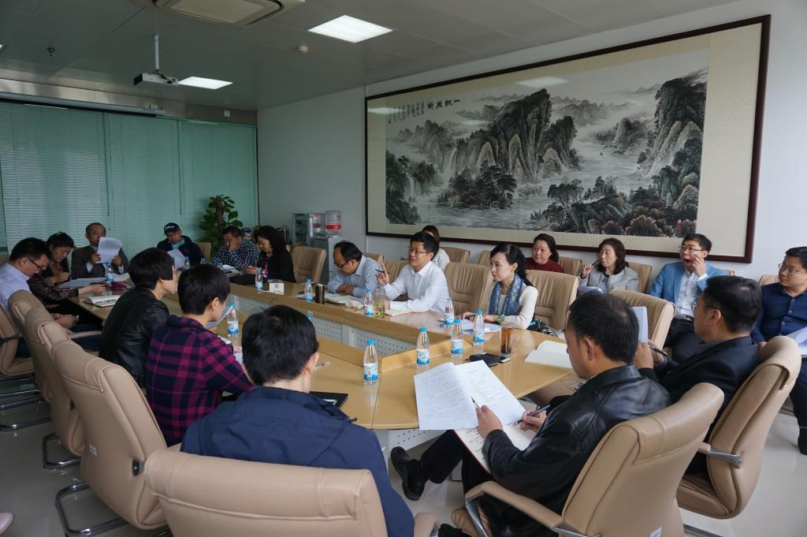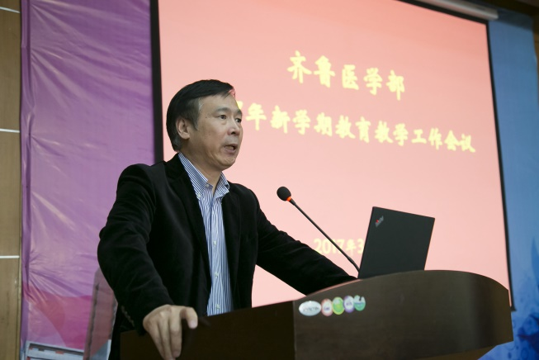进展情况。

**管理学院多举措推进本科教学审核评估工作**

管理学院高度重视本科教学审核评估工作，采取多种举措有效推进本科教学审核评估工作。根据“以评促建，以评促改，以评促管，评建结合，重在建设”的总体要求，管理学院统一思想，通过本次本科教学工作审核评估对学院人才培养进行一次全面体检，聚焦制约本科教学现代化、发展一流本科教育、培养最优秀本科生的关键问题，进一步深化本科教育教学综合改革，全面落实本科教育专项改革的任务与举措，强化人才培养中心地位。

一、提前动员，制定审核评估工作方案

2016年8月学校在威海召开本科评估工作动员会议后，管理学院随即启动迎评工作，制定管理学院本科教学工作审核评估工作方案，整理相关资料并在学院网站公布。2016年9月30日，管理学院召开本科教学审核评估工作动员大会，成立以院长为第一责任人的管理学院审核评估领导小组等审核评估组织机构。

二、召开工作研讨会，部署本科教学审核评估工作

2017年3月16日，管理学院召开本科教学工作研讨会，对本科教学工作审核评估等相关工作进行统一部署。院长杨蕙馨出席并讲话，党委书记吉小青主持会议，学院领导班子成员、各系所负责人、相关科室负责人等全体评估工作组成员参加会议。

杨蕙馨院长首先对本科教学审核评估工作进行简要介绍，提出了整体要求，强调做好本科教学审核评估工作对学院学科建设和人才培养的重要意义，她指出，开展本科教学审核评估工作既是对本科教学工作的自我检验，也是一次提升，全院师生应协同配合做好审核评估工作。吉小青书记指出，各专业、各科室应制定明细时间表，在开展评估过程中发扬优势、发现劣势，以评促建，推动我院精品学科的发展。戚桂杰副院长要求学院本科教学工作评估要把握审核评估“6+1”范围体系，重点审核“五个度”，用自己的标准评估自己，促进学院本科教学质量的提升；并以《管理学院本科教学工作研讨会材料汇编》为基础，进行了关键工作的分析和工作布置，并要求各专业在进行本科教学审核评估的同时，应更新完善专业培养方案，进行专业认证，达到强化人才培养为中心的目标。

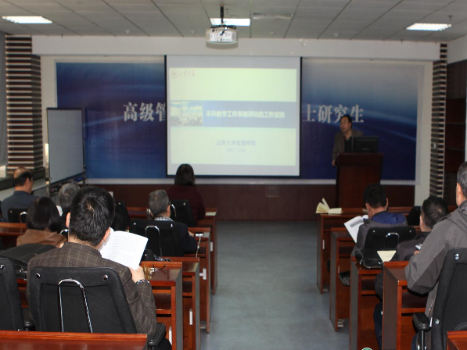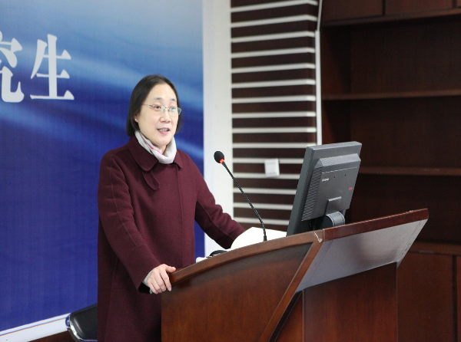 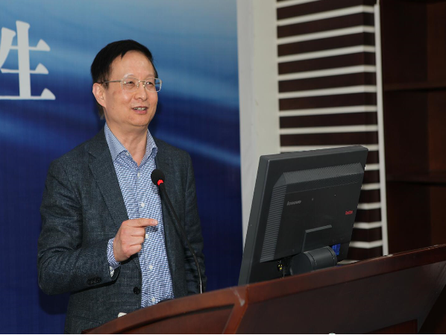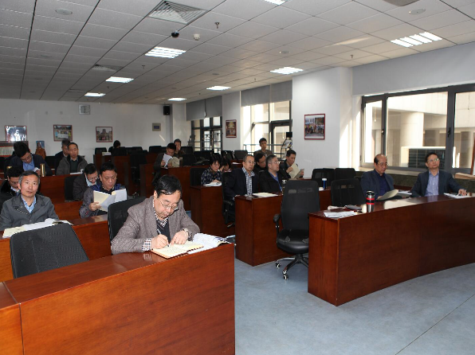

三、开发本科评估网，搭建信息交流平台

管理学院搭建了管理学院本科教学审核评估网（网址：http://www.bkpg.sdu.edu.cn/bkpg），设立“通知公告、资料下载、管院进度、评估动态”等栏目，及时发布本科教学审核评估最新信息，提供资料上传下载功能。为有效解决资料共享和版权保护的问题，将评估网和管理学院教科研系统集成，系统身份统一认证，实现了评估资料最大程度的共享。另外，管理学院创建了本科教学工作微信群和QQ群，搭建即时沟通平台，保证本科教学审核评估工作全员参与、人人有责。

**威海校区审核评估工作有序推进**

根据学校整体工作安排，威海校区认真贯彻“以评促建，以评促改，以评促管，评建结合，重在建设”的工作方针，本科教学审核评估各项工作有序推进。

一、完善的工作机制

答疑解惑机制。校区评估办公室每天汇总各单位反映的问题，集体学习研究相关政策，及时向总校对口部门寻求指导帮助，准时向相关单位反馈意见。此项制度的实施，既有利于工作人员加强信息沟通，掌握工作标准，准确解答问题，把握工作进度，又确保了威海校区审核评估工作与总校保持进程与标准的一致。

工作通报机制。校区评估办公室建立了每日工作通报机制，工作人员每天上班后通报当天的工作要点，下班前总结当天的工作进展。每位工作人员通过通报及总结，能够充分掌握分管工作的完成情况，了解其他成员的工作进展，便于在重要工作和关键时间节点上互相提醒，避免工作疏漏。

每周例会机制。校区评估办公室实施每周例会制度，每周五下午召开办公室工作会议，总结梳理本周工作进展，根据进度要求制定下周工作计划，做到周周有安排、周周有总结，便于对未按时完成工作计划的单位进行督促落实。

二、高效的工作方法

搭建了校区评估办公室、评估专家、评估联系人3个QQ工作群及专用电子邮箱等交流平台，便于有针对性的进行信息交流、资料分享。为促进团队更好的沟通协作，评估办公室启用了Teambition团队协作工具。Teambition工具让团队协作更简单、高效，能够帮助工作人员共享和讨论工作中的任务、文件、分享、日程等内容。评估工作的有关文件、要求、方案、资料、日程、计划等共享在Teambition平台，有助于及时掌握审核评估时间进度要求，有助于介绍、推广先进工作经验及方式方法，有助于直观地了解每一个人的工作进展。

三、落地的工作计划

根据评估工作总体要求及任务分工，校区各相关部门及教学单位结合工作实际，对审核评估工作任务进行了认真研讨和梳理，制定了详尽的单位工作计划，对本单位评估工作人员组成、工作原则、工作要求及任务分工等进行详细安排，任务到岗、责任到人，确保了工作进度与质量。

四、扎实的工作成效

3月16日，翻译学院召开评估工作会，就学院迎评工作进行了细致全面的安排；3月29日，马克思主义教学部召开全体教师参加的迎评工作推进会，会议成立了单位评估专家组及工作组，确定了思想政治风采大赛作为人才培养的特色加以凝练；3月31日，海洋学院召开评估工作小组会议，对各专业提出的问题进行了研究，对工作进行了部署；4月7日，数学与统计学院召开第三次评估协调会，根据专业自评报告大纲逐条分配工作任务；4月7日，文化传播学院召开支撑材料归档协调会，从五个方面将任务分解成120个具体事项，责任到人；4月13日，学生处召开评估工作会，对审核要素和要点进行了研讨，将评估报告撰写及支撑材料准备进行了安排；4月14日，商学院召开评估工作推进会，对专业评估的细节及报告的撰写进行了专题研究。

**山东大学2017年本科专业认证工作方案**

山大教字〔2017〕4号

为了进一步推进我校本科专业现代化，推进专业按照新理念、新标准开展建设，凝练专业特色，提高建设水平，健全专业质量标准，完善质量保障体系，建立专业动态调整机制，学校决定以迎接教育部本科教学工作审核评估为契机，对我校本科专业开展全面认证。为了做好该项工作，特制订本工作方案。

一、指导思想

坚持“以评促建、以评促改、以评促管、评建结合、重在建设”的方针；注重问题导向，强化内涵建设，突出特色发展，进一步强化人才培养的中心地位，强化质量保障体制机制建设，不断提高专业人才培养能力和人才培养质量。

二、总体要求

牢牢把握专业作为人才培养和教学质量保障逻辑起点的基础地位，引导专业坚持主体性、目标性、多样性、发展性和实证性五项基本原则，按照目标导向、问题引导、事实判断的要求，对专业办学定位与人才培养目标、师资队伍、教学资源、培养过程、学生发展、质量保障以及特色发展等方面进行系统认证。重点考察专业办学定位和人才培养目标与国家和区域经济社会发展需求的适应度，培养效果与培养目标的达成度，教师和教学条件的保障度，教学和质量保障体系运行的有效度，学生和社会用人单位的满意度，推进专业完成人才培养理念向“以学生为中心”、“以学为中心”和“以需求为中心”的转变，全面推进专业现代化建设，努力打造一批品牌和特色专业，为建设一流本科教育奠定坚实基础。

三、认证对象

除了已通过中国工程教育认证协会或者教育部组织的其他专业认证，且在有效期内的专业外，其他准备继续举办的专业均应参加此次专业认证。

四、时间安排

本次专业认证分四个阶段进行：

第一阶段：动员及培训（2016年12月-2017年3月）

学校启动专业认证工作，聘请校内外专家对学院和专业负责人以及专业骨干教师开展专业认证培训，下发相关材料，指导学院和专业开展专业认证准备工作。

第二阶段：专业自评自建和资料汇集整理（2017年3月-4月底）

（一）各专业根据学校部署，完成本专业基本状态数据的填报、审核和修改工作。应保证填报信息准确、项目完整、填报规范。

（二）各专业根据专业认证要求，对相关支撑材料进行汇总、整理并集中存放，编制《山东大学XXXX专业支撑材料目录》。

（三）各专业根据专业认证国家标准、学校提供的专业模板、相关资料和要求，完成《山东大学XXXX专业自评报告》。

（四）依据教育部相关模板，完成《山东大学XXXX专业数据分析报告》。

（五）按照学校的指导文件和模板，完成《山东大学XXXX专业培养方案（讨论稿）》。

相关工作须在4月30日前完成，各学院将《山东大学XXXX专业自评报告》、《山东大学XXXX专业数据分析报告》和《山东大学XXXX专业培养方案（讨论稿）》，以及《山东大学XXXX专业支撑材料目录》等材料汇总，电子版发送到bkjxpg@sdu.edu.cn，纸质版一式七份，盖章后送交审核评估工作办公室（明德楼Ｂ707），其中医科类专业送交齐鲁医学部教务处。

第三阶段：专家现场认证（2017年5月下旬-6月上旬完成）

（一）学校根据专业分组情况（见附件），聘请校内外专家组成专家组开展专业认证工作。每组设专家5人，其中校外2人，校内3人，组长由校外专家担任，副组长由校内专家担任。

（二）专家进校前，须提前一周审读《山东大学XXXX专业自评报告》和《山东大学XXXX专业数据分析报告》，撰写《山东大学XXXX专业自评报告审读报告》。

（三）进校后，专家组通过听取学院专业建设工作汇报、查阅专业建设支撑材料、组织访谈、听课或参观等方式，对受评专业进行现场考察，分专业填写《山东大学XXXX专业认证专家组反馈报告》。

（四）进校考察时间安排：

进校考察分两批进行。

|  |  |  |
| --- | --- | --- |
| **时 间** | **时 间** | **内 容** |
| 5月22日 | 5月30 | 专家进校 |
| 5月23日上午 | 5月31日上午 | 启动会；学院汇报会 |
| 5月24日下午  -5月25日上午 | 5月31日下午  -6月2日上午 | 专家分组考察 |
| 5月25日下午 | 6月2日下午 | 专家组完成专业认证反馈报告 |
| 5月26日上午 | 6月3日上午 | 各专业反馈会 |
| 5月26日下午 | 6月3日下午 | 职能部门反馈会 |

第四阶段：专业整改阶段（2017年5月下旬-6月底）

（一）各专业针对专家组反馈意见进行整改。对于能够立即解决的问题，要立行立改，对于需要一段时间解决的问题，须明确整改措施和时间表，明确整改效果考核办法，并在此基础上形成《山东大学XXXX专业认证整改报告》，于6月30日前提交学校审核评估办公室。

（二）7月上旬，学校组织校内专家对《山东大学XXXX专业认证整改报告》进行审核，并现场检查和督导各专业整改落实情况。

五、相关说明

（一）在编制《山东大学XXXX专业自评报告》和《山东大学XXXX专业数据分析报告》时，工程类和医科类专业，按照教育部专业认证的要求编制；理科和文科类专业按照教育部评估中心的专业认证模板和要求进行编制。

（二）医学类专业的专业认证，由齐鲁医学部负责安排。

附件：山东大学本科专业认证分组一览表

附件

**山东大学本科专业认证分组一览表**

一、专业认证分组说明

文、理、工共分为21个专家组，分组原则：

（一）每4-8个专业分为一组；

（二）涉及有2个不同门类学科的学院，除了对个别特殊专业进行特殊安排外，原则上以学院为单位组织认证；

（三）原则上，每一个独立的培养方案（不计选修模块或者特色方向）按照一个专业进行认证；

（四）基地班、实验班（拔尖计划、卓越计划、菁英班）等所在专业，与本专业人员可以重合。但凡是不参与基地班、实验班教学的教师（包括指导实验和毕业论文）不应计入；

（五）齐鲁医学部所属专业的认证，由齐鲁医学部统一组织。

二、认证时段安排

专业认证分二个批次进行：

|  |  |  |
| --- | --- | --- |
| 时段 | 2017年5月23—26日 | 2017年5月31日—6月3日 |
| 组别 | 文科一组（5组）、理科一组（2组）、工科一组（4组） | 文科二组（5组）、理科二组（2组）、工科二组（3组） |
| 合计 | 11组 | 10组 |

**第一批**

**文科一组（共5组）**

|  |  |
| --- | --- |
| 序号 | 学 院 |
| （一） | 哲学与社会发展学院 |
| （二） | 经济学院 |
| （三） | 法学院 |
| 政治学与公共管理学院 |
| （四） | 文学院 |
| 新闻传播学院 |
| 儒学高等研究院 |
| （五） | 艺术学院 |
| 机械工程学院（产品设计专业） |

**理科一组（共2组）**

|  |  |
| --- | --- |
| 序号 | 学 院 |
| （一） | 化学与化工学院 |
| （二） | 生命科学学院 |

**工科一组（共4组）**

|  |  |
| --- | --- |
| 序号 | 学 院 |
| （一） | 信息科学与工程学院 |
| （二） | 计算机科学与技术学院 |
| 软件学院 |
| （三） | 土建与水利学院 |
| （四） | 环境科学与工程学院 |

**第二批**

**文科二组（共5组）**

|  |  |
| --- | --- |
| **序号** | **学 院** |
| （一） | 外国语学院 |
| （二） | 历史文化学院 |
| （三） | 管理学院-1 |
| （四） | 管理学院-2 |
| （五） | 国际教育学院 |
| 体育学院 |

**理科二组（共2组）**

|  |  |
| --- | --- |
| **序号** | **学 院** |
| （一） | 数学学院 |
| （二） | 物理学院 |
| 微电子学院 |

**工科二组（共3组）**

|  |  |
| --- | --- |
| **序号** | **学 院** |
| （一） | 材料科学与工程学院 |
| （二） | 机械工程学院 |
| 能源与动力工程学院 |
| （三） | 控制科学与工程学院 |
| 电气工程学院 |

报 送：山东大学审核评估领导小组

主 送：各项目组负责人；各学院书记、院长；各职能部门负责人

抄 送：各学院教学院长、评建办公室各组负责人、校内审核评估专家组、各项目组联络人

2017年4月25日